温馨提示：
此题库为Word版，请按住Ctrl,滑动鼠标滚轴，调节合适的观
看比例，点击右上角的关闭按钮可返回目录。
考点14 光学
一、选择题
1.（2011·四川理综·T15）下列说法正确的是( )
A.甲乙在同一明亮空间，甲从平面镜中看见乙的眼睛时，乙一定能从镜中看见甲的眼睛
B.我们能从某位置通过固定的任意透明的介质看见另一侧的所有景物
C.可见光的传播速度总是大于电磁波的传播速度
D.在介质中光总是沿直线传播
【思路点拨】本题每个选项涉及的内容各不相干，如光的直线传播，光路可逆，光的折射现象，光和电磁波的传播速度等，要逐一筛选.注意其中的一些关键词，比如一定能、任意、总是等.
【精讲精析】选A.根据反射定律和光路可逆知A正确；由于透明介质的形状、厚薄未定，根据折射定律可知B错；光也是一种电磁波，在真空中二者的速度一样，C错；由折射定律可知，在非均匀介质中，光可以不沿延直线传播.
2.（2011·大纲版全国·T16）雨后太阳光入射到水滴中发生色散而形成彩虹。设水滴是球形的，图中的圆代表水滴过球心的截面，入射光线在过此截面的平面内，a、b、c、d代表四条不同颜色的出射光线，则它们可能依次是( )
A.紫光、黄光、蓝光和红光
B. 紫光、蓝光、黄光和红光
C.红光、蓝光、黄光和紫光
D. 红光、黄光、蓝光和紫光
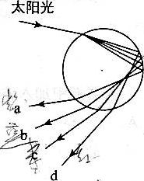
【思路点拨】解答本题要把握以下几点：⑴折射率越大，光线偏折程度越大.⑵七色光中，紫光折射率最大，红光折射率最小.
【精讲精析】选B第一次折射时，把水珠看做三棱镜，向下偏折程度最大的光线一定是紫光，偏折程度最小的是红光，故第二次折射后，从图上可看出紫光是a.，红光是d，所以正确答案是B.
3.（2011·重庆理综·T18）在一次讨论中，老师问道：“假如水中相同深度处有a、b、c三种不同颜色的单色点光源，有人在水面上方同等条件下观测发现，b 在水下的像最深，c照亮水面的面积比a的大。关于这三种光在水中的性质，同学们能做出什么判断？”有同学回答如下：

①c光的频率最大 ②a光的传播速度最小
③b光的折射率最大 ④a光的波长比b光的短
根据老师的假定，以上回答正确的是( )
A. ①② B. ①③
C. ②④ D. ③④
【思路点拨】解答本题时可按以下思路分析：
像的深浅
折射率小大
频率
波速
波长
照亮面积大小
临界角大小
【精讲精析】选C. 折射率越大，在水中的像看起来就越浅，b 在水下的像最深，说明b光的折射率最小；c照亮水面的面积比a的大，说明c光的临界角大于a光的临界角，则c光的折射率小于a光的折射率，这样就能判断出三种光的折射率大小关系是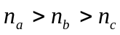，所以a、b、c相当于紫、绿、红三种色光，这样，就能十分简单断定选项C正确.
二、非选择题
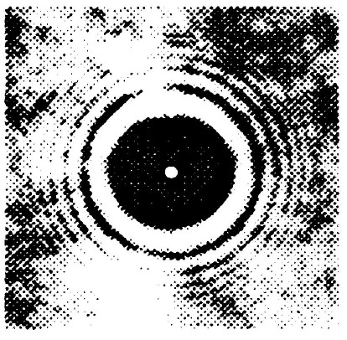
4.（2011·上海高考物理·T21）如图，当用激光照射直径小于激光束的不透明圆盘时，在圆盘后屏上的阴影中心出现了一个亮斑。这是光的 (填“干涉”、“衍射”或“直线传播”)现象，这一实验支持了光的 (填“波动说"、“微粒说"或“光子说")。
【思路点拨】解答本题要把握以下思路：⑴什么是泊松亮斑⑵泊松亮斑形成原因．
【精讲精析】圆盘后屏上的阴影中心出现了一个亮斑，一定不是光的直线传播现象造成的，是光在传播过程中绕过障碍物的现象，属于光的衍射，衍射是波的特性，所以这一实验支持了光的波动说
答案: 衍射， 波动说

